一、填填看（4小題、每題4分、共16分）
三、第幾個小考試卷
班級 年 班 | 學生姓名： 分數

1. (1)
1
3
6
7
(2)
3
6
7
10
2. 按照順序，填上適當的數字：
(1)
1
3
5
7
(2)
0
3
6
8
3. 數一數，填入適當的數字。
(1)

2
4
6
10
(2)
1
2
5
8
(3)
9
7
3
1
4. 依照數字順序寫出來：
(1)
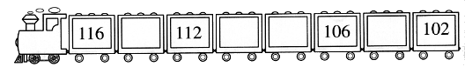
2
3
6
(2)
5
6
7
(3)
10
8
7
5
4
2
二、連連看（8小題、每題4分、共32分）

1. 從1到10，把點連起來。
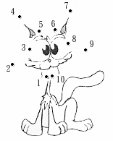
2. 從1到10，把點連起來：
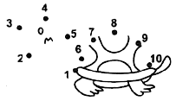
3. 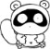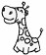
(1)
(2)
(3)
(4)
(5)
(6)
第3隻
第5隻
第1隻
第6隻
第2隻
第4隻
●
●
●
●
●
●
●
●
●
●
●
●
4. 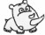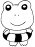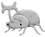
→
●
●
●
●
●
第2隻

●
●
第4隻

●
第1隻

●
第3隻

●
第5隻

5. 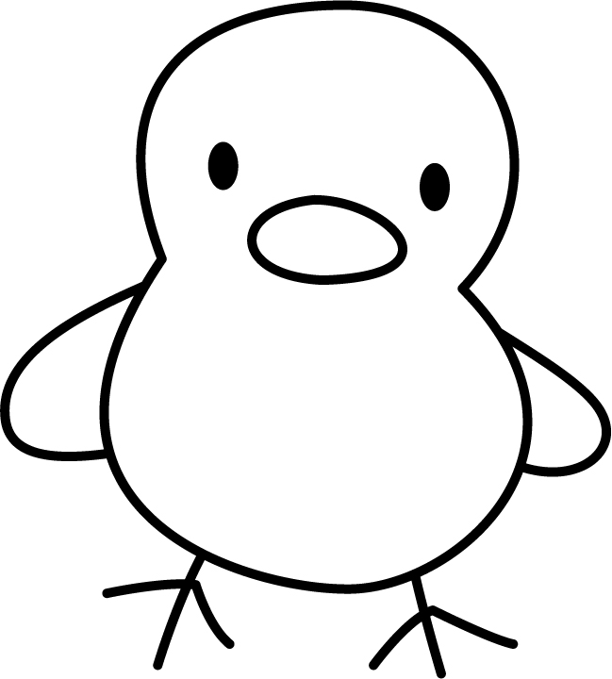
●
●
●
●
●
●
●
第5隻

●
第
3隻

●
第1隻

●
第4隻

●
第2隻

●
第6隻

6. 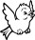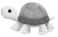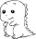
(6)
(5)
(4)
(3)
(2)
(1)
第5隻
第1隻
第2隻
第6隻
第4隻
第3隻
●
●
●
●
●
●
●
●
●
●
●
●
7. 從1到10把點連起來。
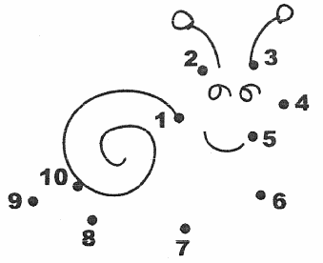
8. 依照→順序連一連。
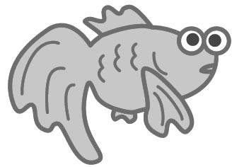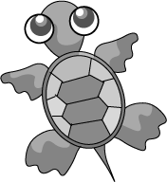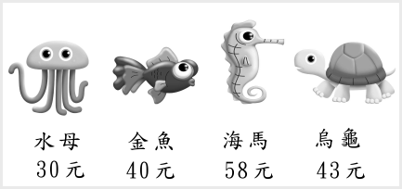
○●○○○○
第１
第５
第２
第４
○○○○○●
○○○○●○
○○○●○○
●○○○○○
○○●○○○
第３
第６
三、做做看（8小題、每題4分、共32分）

1. 比比看，哪一種比較多？在下面( )中打「ˇ」。
(1)

（ ）
（ ）
(2)
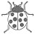
（ ）
（ ）
(3)
（ ）
（ ）
(4)
（ ）
（ ）

2. 數一數，有多少？寫在( )裡，並在多的□中畫ˇ。
(1)
□ | □
共（ ）條 | 共（ ）隻
(2)
□ | □
共（ ）隻 | 共（ ）隻
(3)
□ | □
共（ ）個 | 共（ ）個

3. 有幾個？寫寫看，比較多的打「ˇ」。
(1)
６
(2)
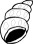
(3)
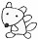
(4)

(5)

4. 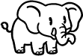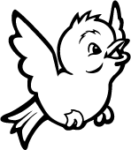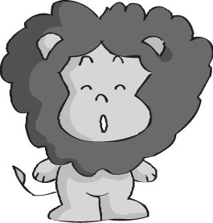
(1)大象排在第（ ）個
(2)長頸鹿排在第（ ）個
(3)排在第３個的是（ ）
(4)總共有( )隻動物
(5)如果小鳥是排在第１個，那麼貓咪是排在第（ ）個
5. (1)
5
( )
8
( )
(2)
3
( )
2
( )
(3)
7
( )
4
( )
(4)
10
( )
6
( )
6. 依題目圈出答案來：
(1)從左邊數過來第1個
☆☆☆☆☆☆☆☆☆☆
(2)從右邊數過來3個
☆☆☆☆☆☆☆☆☆☆
(3)從左邊數過來7個
☆☆☆☆☆☆☆☆☆☆
(4)從右邊數過來第10個
☆☆☆☆☆☆☆☆☆☆
(5)從左邊數過來第8個
☆☆☆☆☆☆☆☆☆☆

7. 數一數，有多少？寫在下面( )中，並在比較多的□裡打「ˇ」。
(1)
□ | □
共（ ）個 | 共（ ）隻
(2)
□ | 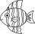□
共（ ）條 | 共（ ）條
(3)
□ | □
共（ ）個 | 共（ ）隻
(4)
□ | 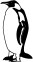□
共（ ）隻 | 共（ ）個

8. 唸一唸，對的打ˇ：
(1)宣宣今年5歲，維維今年7歲，宣宣和維維的年齡，誰比較大呢？在( )中打ˇ。
宣宣( ) 維維( )
(2)勳勳摺了9架飛機，維維摺了5架，誰摺的比較少？在( )中打ˇ。
勳勳( ) 維維( )
(3)弘弘有10元，如如有6元，誰的錢比較少？在( )中打ˇ。
弘弘( ) 如如( )
四、塗塗看（5小題、每題4分、共20分）

1. 在指定的位置上塗上顏色。
(1) 5個 | ◇◇◇◇◇◇◇◇◇◇
(2)第10個 | ◇◇◇◇◇◇◇◇◇◇
(3)3個 | ◇◇◇◇◇◇◇◇◇◇
(4)第7個 | ◇◇◇◇◇◇◇◇◇◇

2. 在指定的位置，塗上顏色。
(1) 5個 | ○○○○○○○○○○
(2)第5個 | ○○○○○○○○○○
(3)第8個 | ○○○○○○○○○○
(4) 3個 | ○○○○○○○○○○
(5)第10個 | ○○○○○○○○○○
(6) 7個 | ○○○○○○○○○○
(7)第4個 | ○○○○○○○○○○

3. 按照下列指示，替車子編上號碼。
第3輛車寫「ㄅ」、第4輛車寫「ㄆ」、第5輛車寫「ㄇ」、第1輛車寫「ㄈ」、第2輛車寫「ㄉ」。

（ ）
（ ）
（ ）
（ ）
（ ）
4. 將指定的地方圈起來。
(1) | (2)
從上面數起第3個 | 從下面數起第5個
(3) | (4)
從下面數起第4個 | 從上面數起5個

5. 在指定的地方塗上顏色。
(1) １個
◇◇◇◇◇◇◇◇◇◇
(2) 第１０個
◇◇◇◇◇◇◇◇◇◇
(3) 第８個
◇◇◇◇◇◇◇◇◇◇
(4) １０個
◇◇◇◇◇◇◇◇◇◇
(5) 第６個
◇◇◇◇◇◇◇◇◇◇
(6) ５個
◇◇◇◇◇◇◇◇◇◇
(7) 第３個
◇◇◇◇◇◇◇◇◇◇

